115年1月20日餐點照片
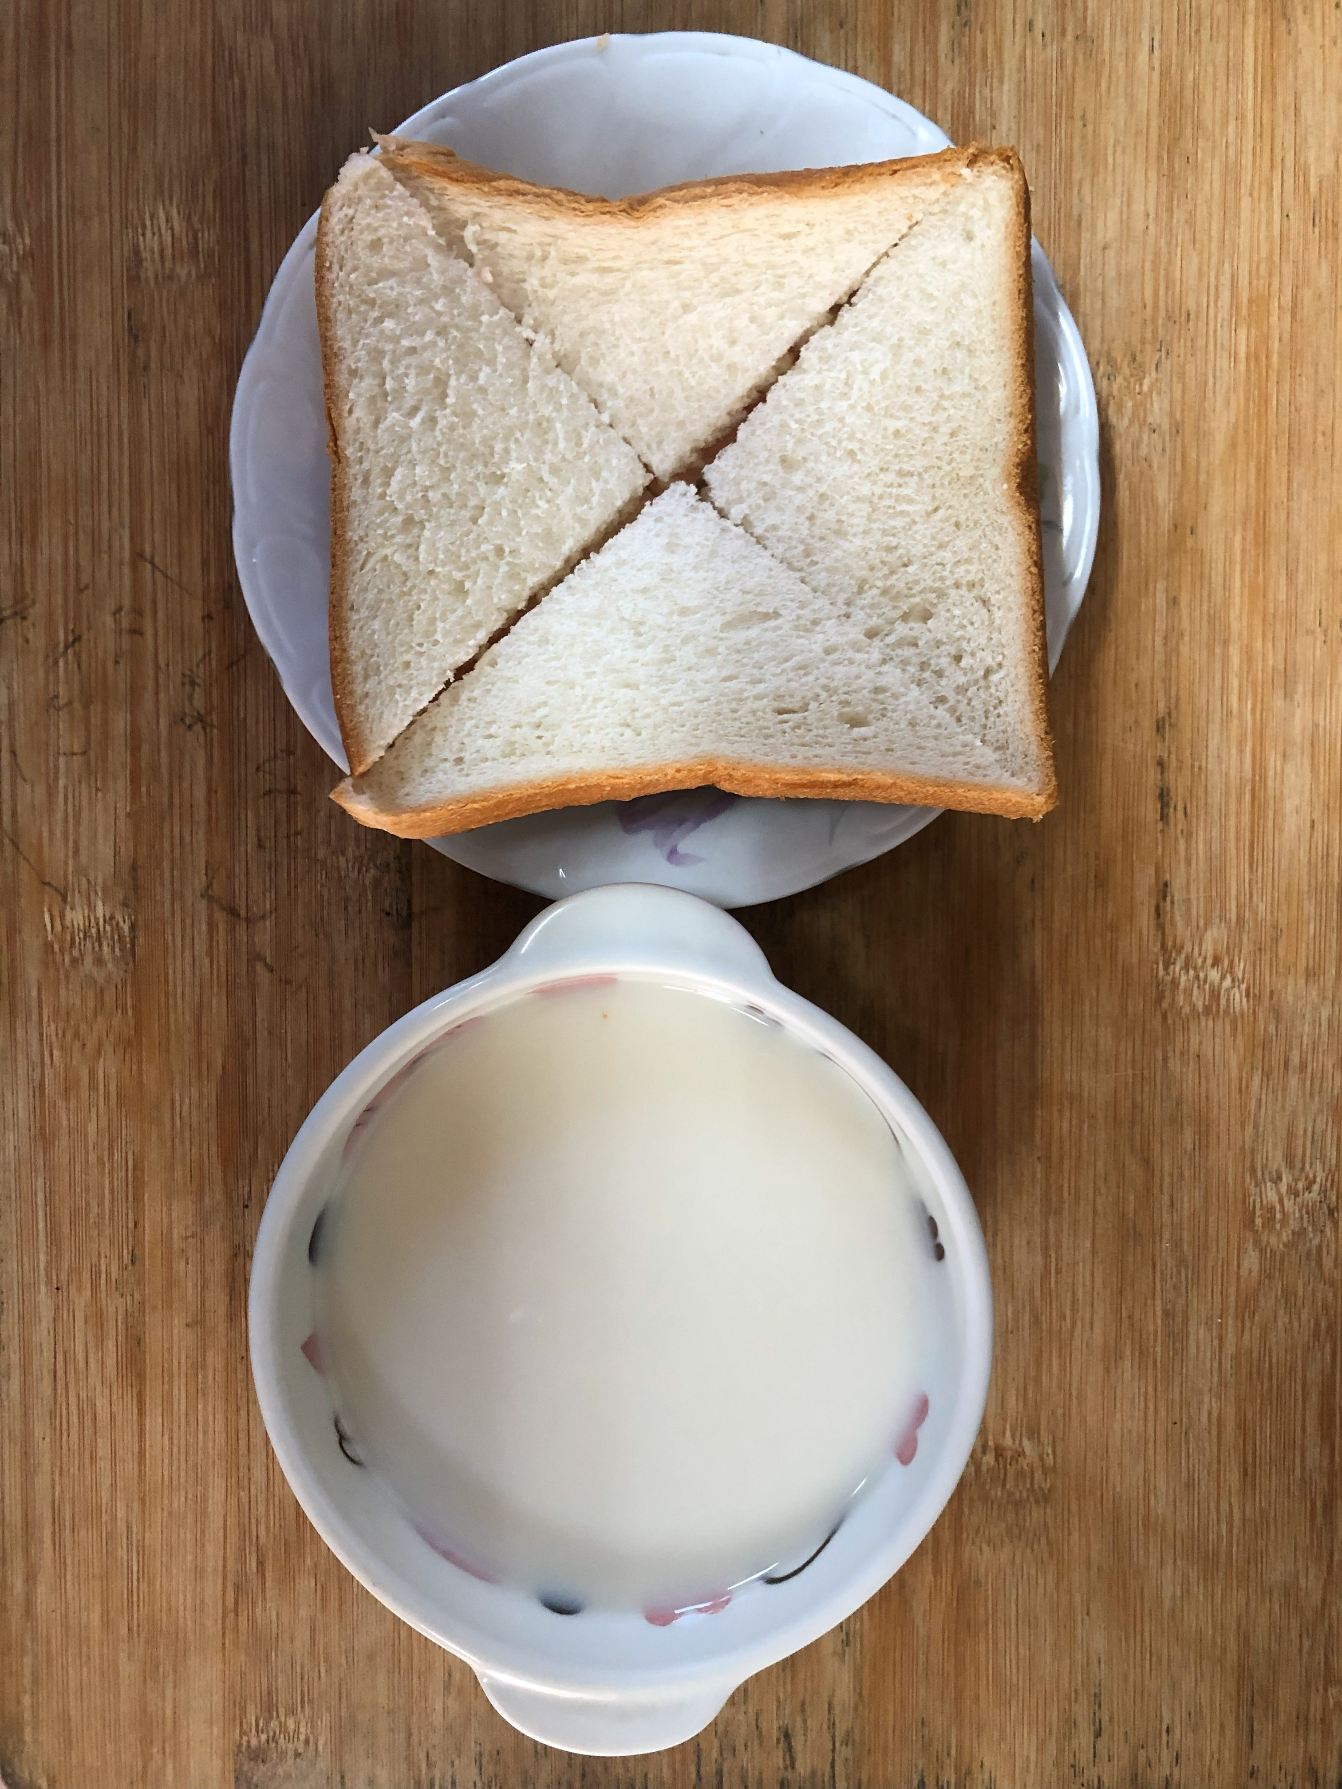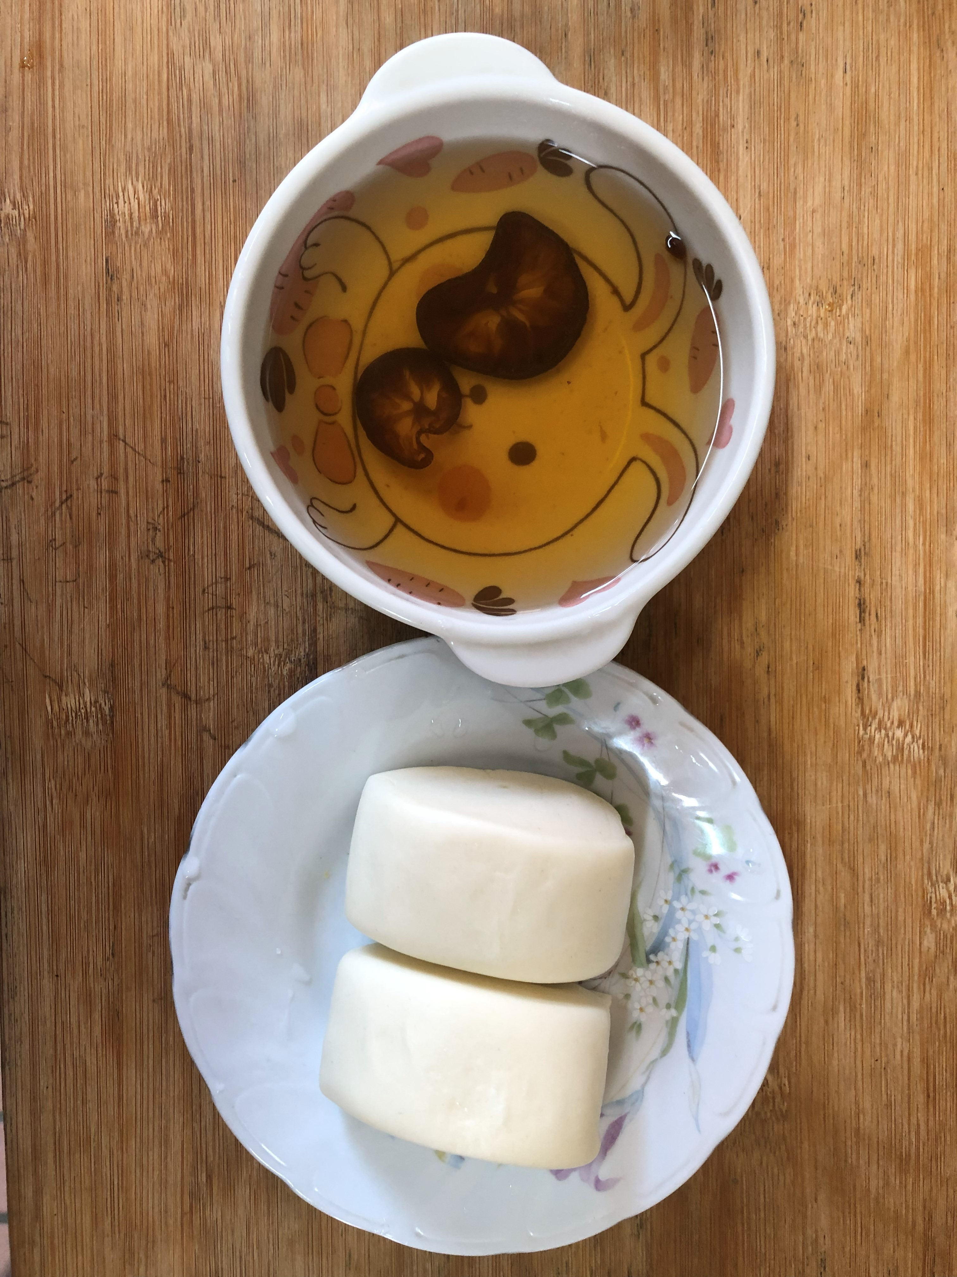
早餐(奶酥厚片、牛奶) 下午點心(牛奶饅頭、檸檬茶)
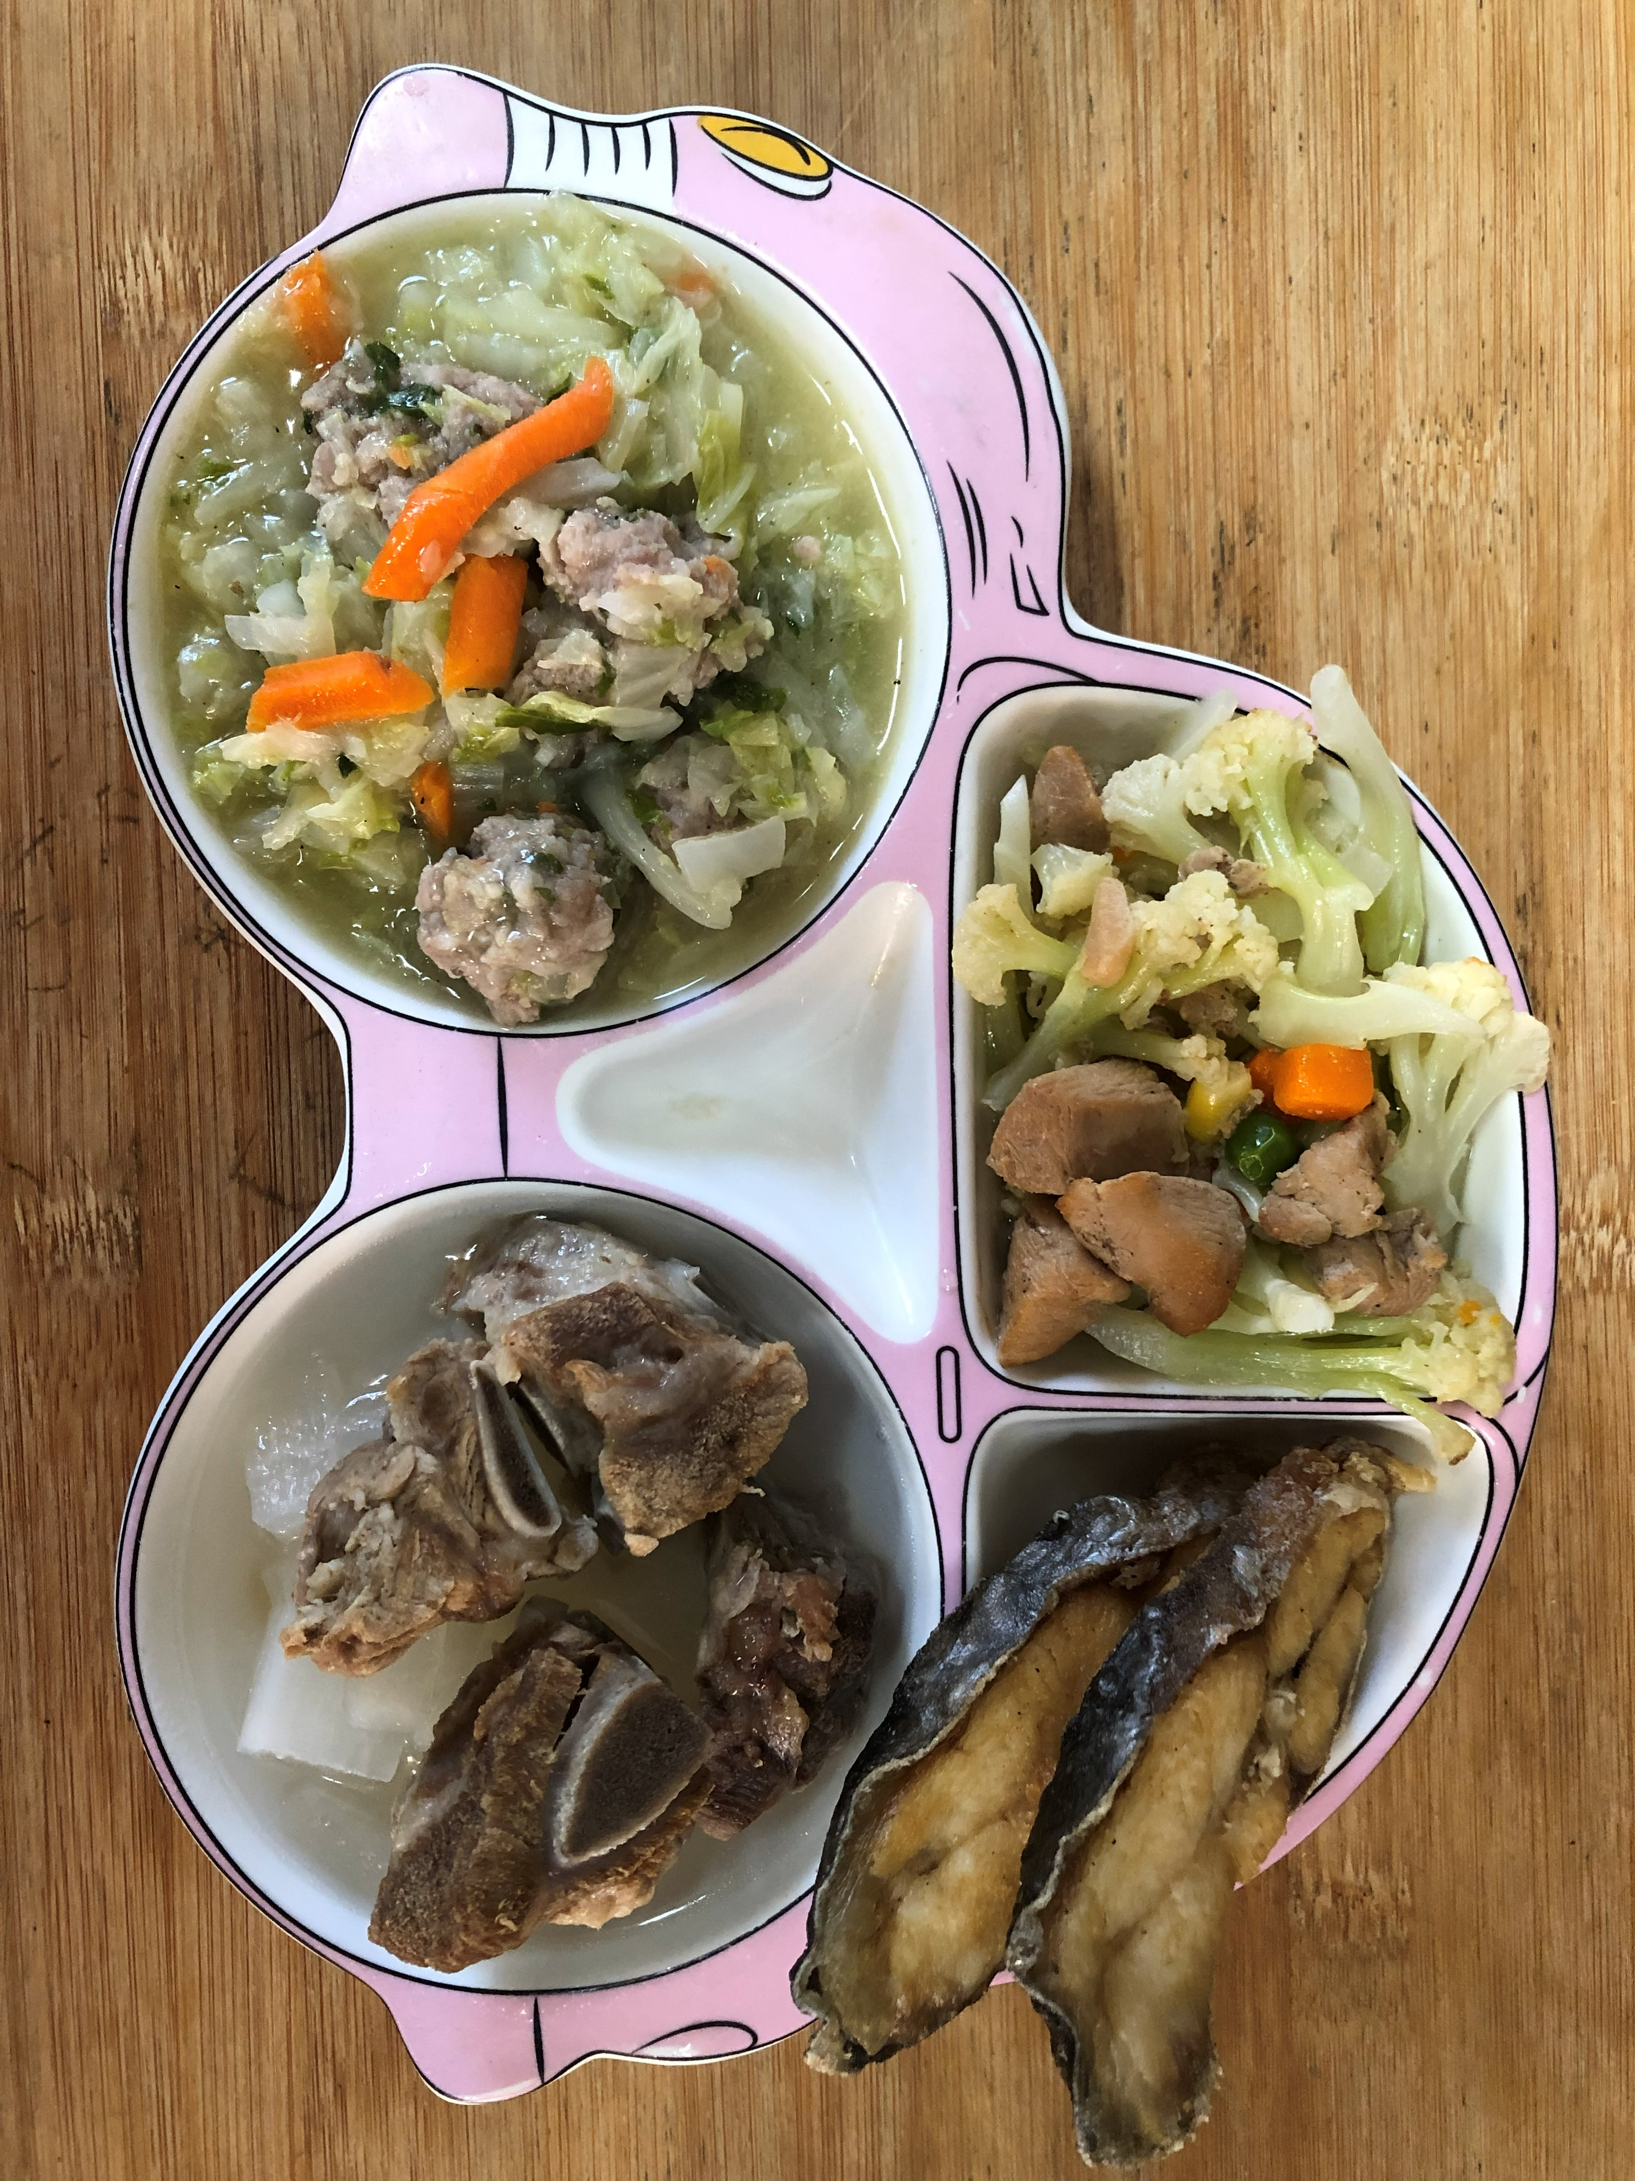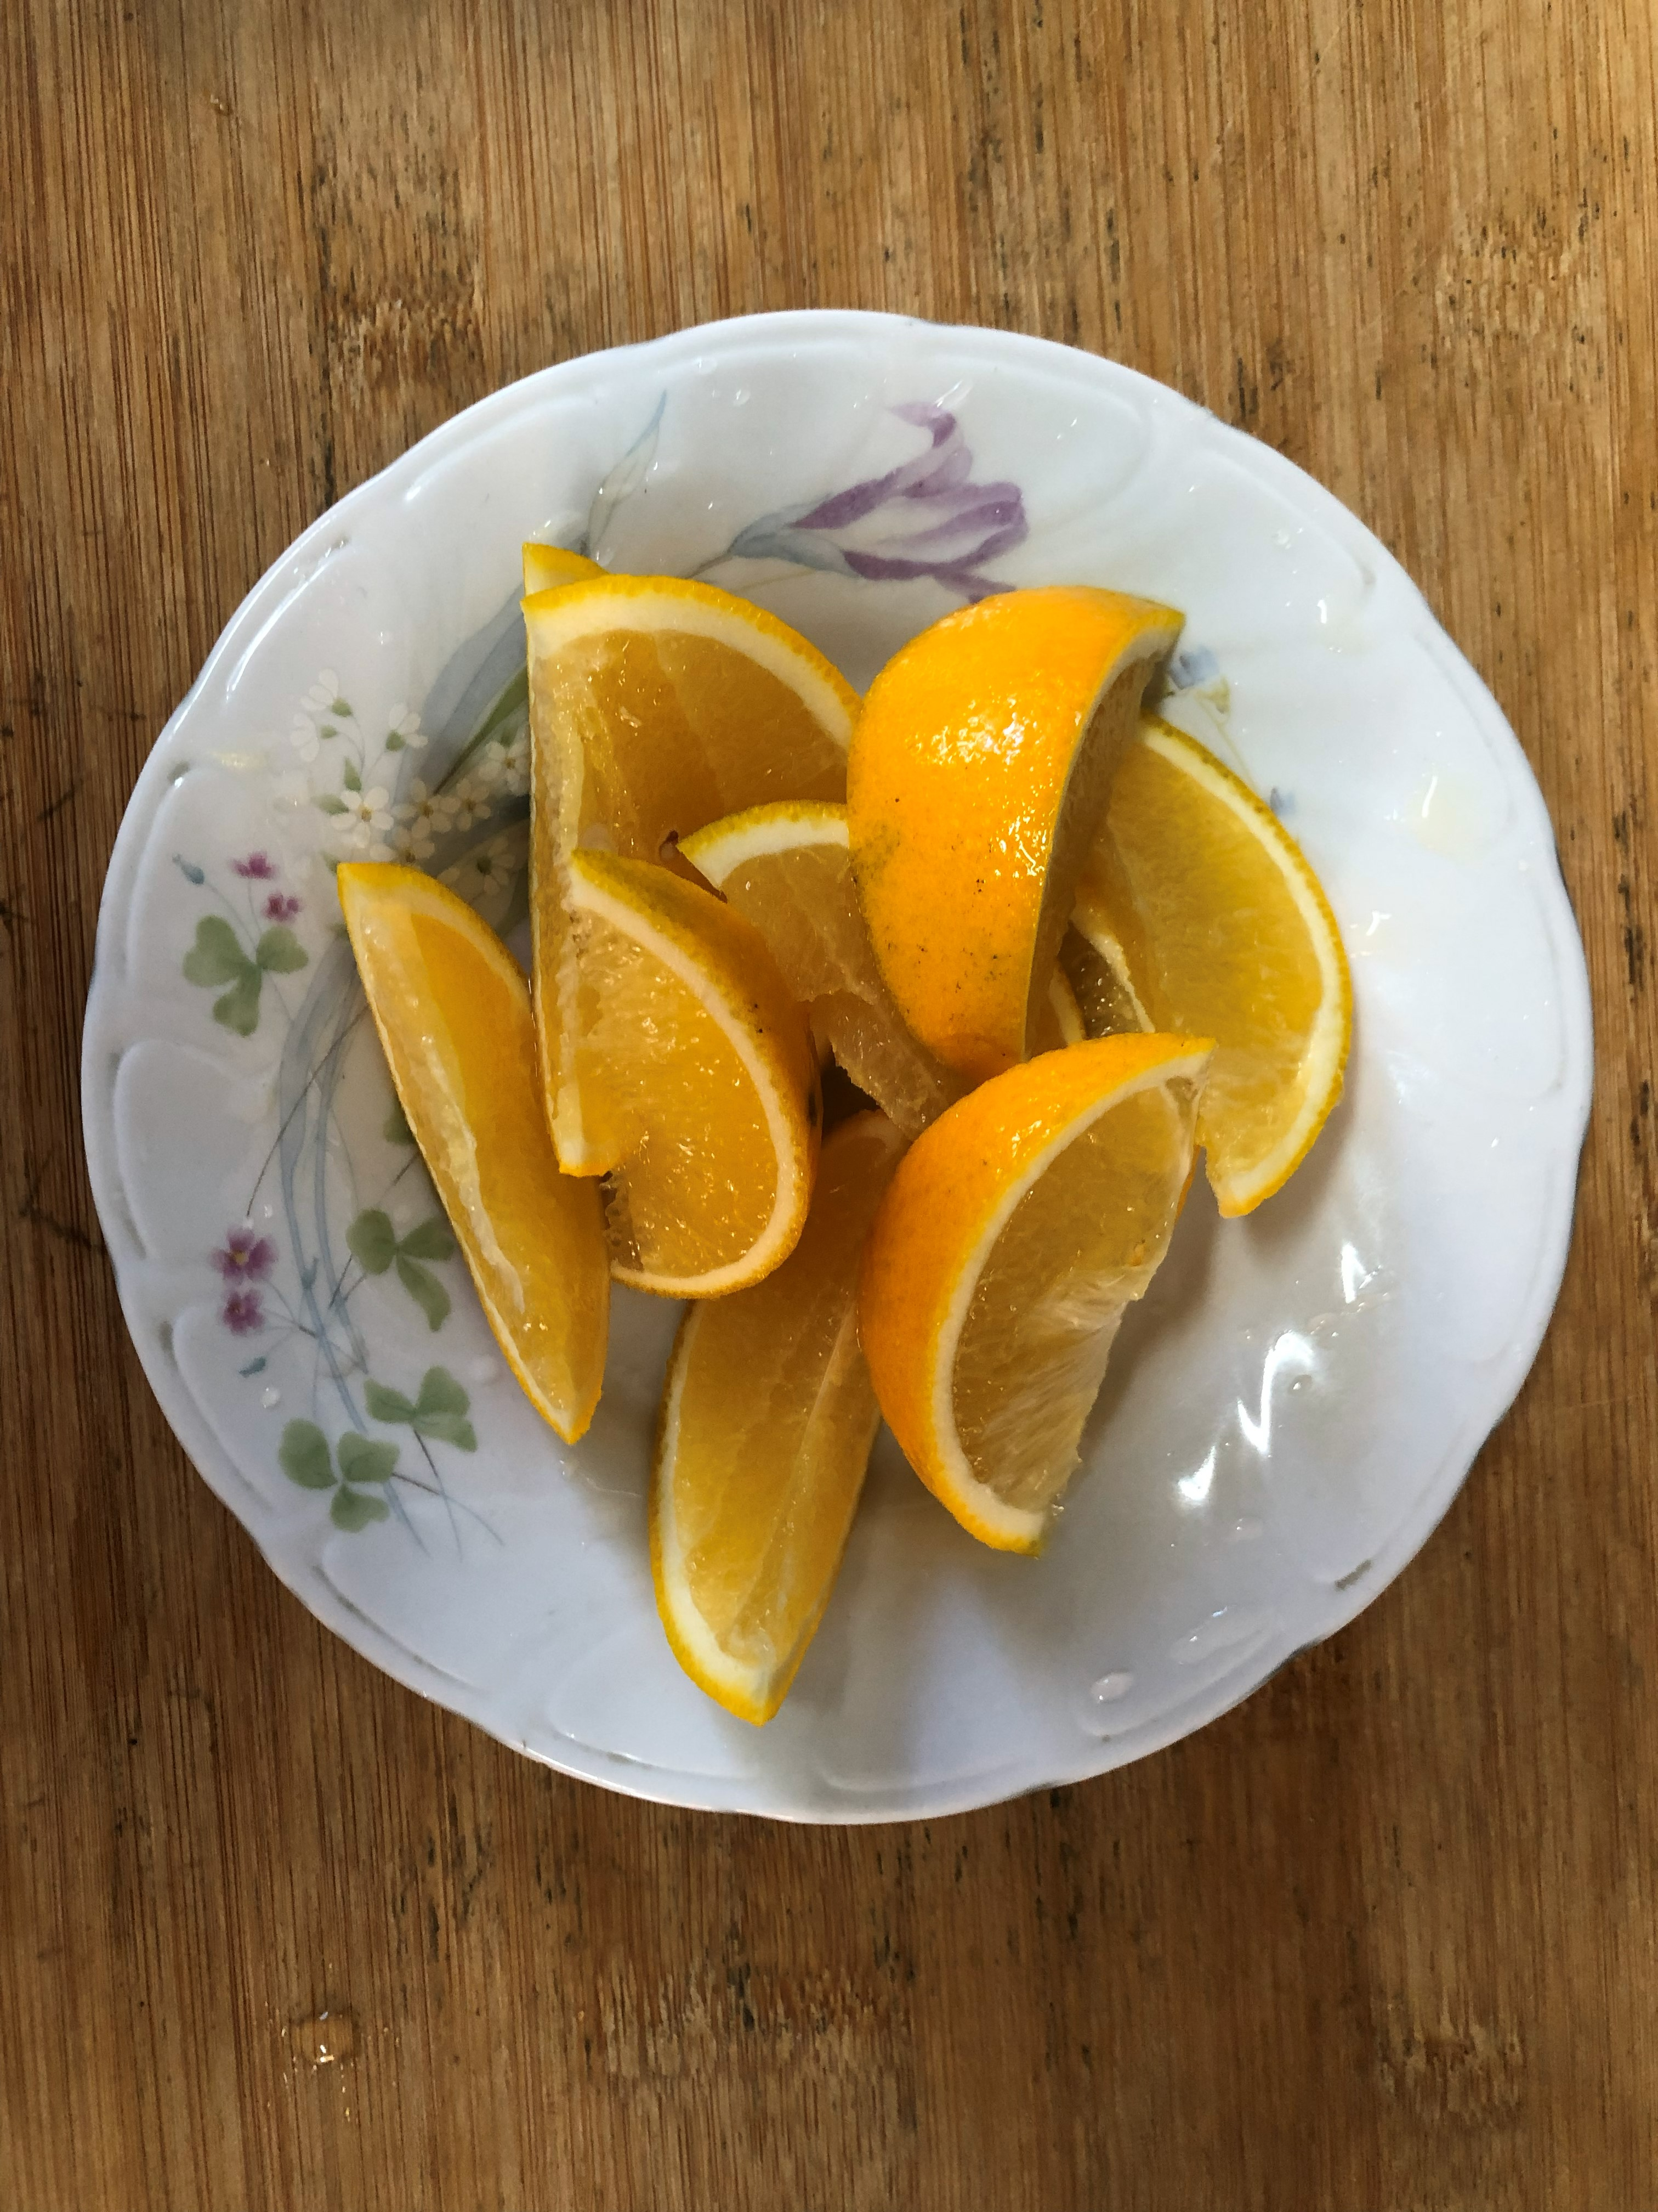
午餐(香煎魚排、清香小炒、炒大白菜、排骨籮蔔湯、柳丁)

